Памятка для записи на секцию в Навигаторе:
- Открываем сайт «Навигатор дополнительного образования»
- Заполняем все поля в оранжевом окошке
- Далее нажимаем кнопку «Найти». Высвечиваются все секции, в каждой секции можно найти нужного тренера и нужный возраст. Под фотографией можно найти расписание и тренеров. Пример указан ниже:
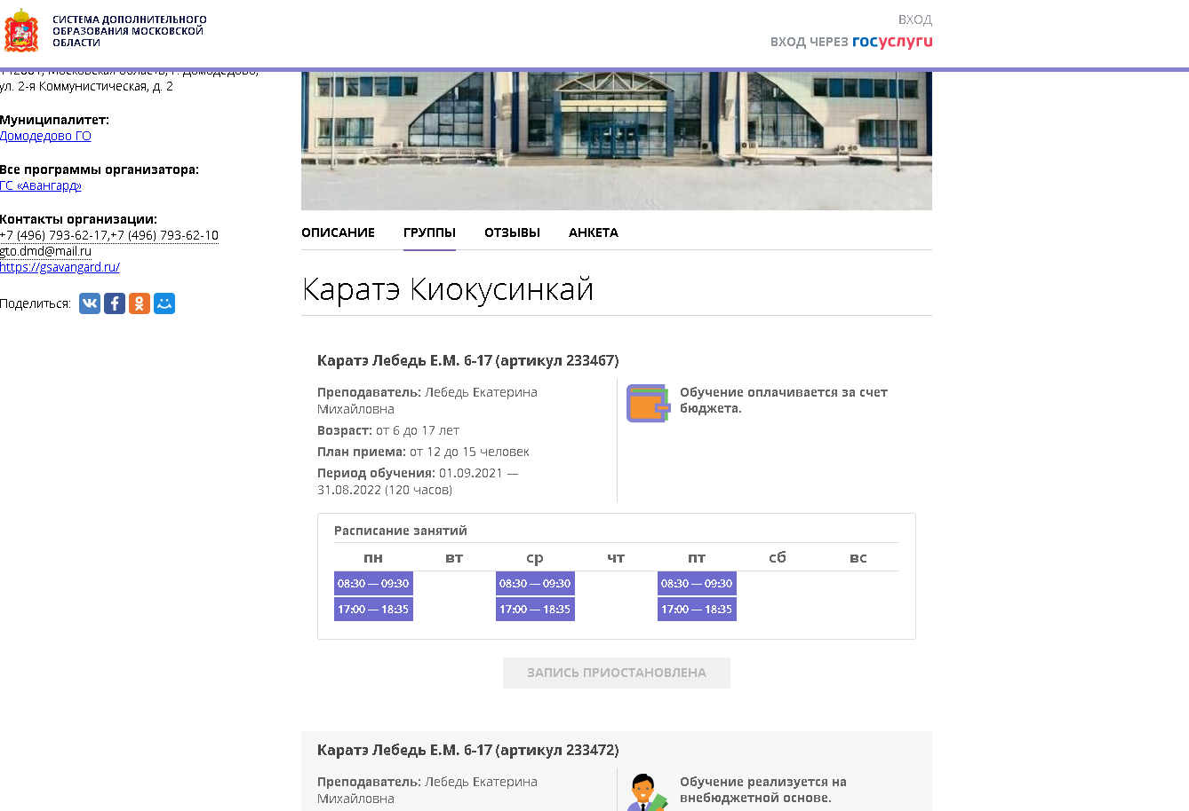
- Для записи, выбираем секцию и тренера, нажимаем «Записаться».
- У вас открывается новая страница на сайте МОСРЕГ.РУ, раздел КРУЖКИ И СЕКЦИИ. Кликаете на кнопку «Получить услугу», далее «Заполнить форму». Потребуется авторизация через Госуслуги. После авторизации появляется окно Кружки и секции, заполняете форму как показано ниже:
- Выставляем обе галочки в согласии.
- Следующий пункт, выбираем «Домодедово ГО», Организация «Авангард».
ВАЖНО: при заполнении этого этапа (показан ниже), необходимо прикрепить скан свидетельства о рождении ребенка.
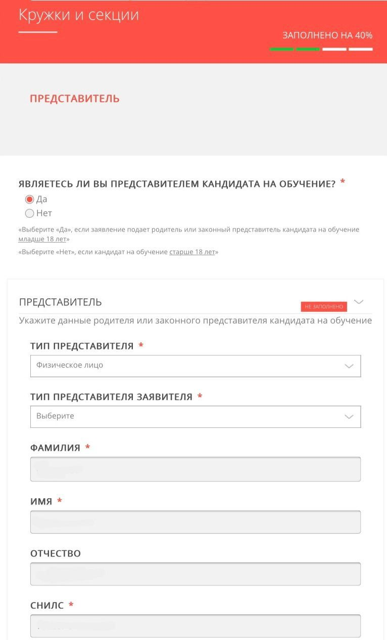
- Необходимые документы для предоставления в учреждение, указаны в разделе Кружки и секции. (Данные документы можно скачать в этом же разделе).
- После чего, в течении 4-х рабочих дней, мы будем Вас ждать для заключения договора!

